|  |  |  |
| --- | --- | --- |
| Ngày soạn | Ngày dạy | Lớp |
| 22/02/2025 | 26/02/2025 | 6B |
| 24/02/2025 | 6C |

Tiết 35 + 36, Bài 20:

**SÔNG VÀ HỒ.**

**NƯỚC NGẦM VÀ BĂNG HÀ**

# I. MỤC TIÊU

## 1. *Năng lực:*

*a.Năng lực chung:*

***-****Năng lực tự chủ và tự học*: sự tự tin và tinh thần lạc quan trong học tập và đời sống, khả năng suy ngẫm về bản thân, tự nhận thức, tự học và tự điều chỉnh để hoàn thiện bản thân.

-*Năng lực giao tiếp và hợp tác*: thảo luận, lập luận, phản hồi, đánh giá về các vấn đề trong học tập và đời sống; phát triển khả năng làm việc nhóm, làm tăng hiệu quả hợp tác.

*-Năng lực giải quyết vấn đề và sáng tạo*: biết đánh giá vấn đề, tình huống dưới những góc nhìn khác nhau.

***b.*** *Năng lực đặc thù:*

***-*** *Năng lực sư dụng tranh ảnh, video địa lí:* Thông quan tranh ảnh, mẫu vật địa lí để mô tả được các bộ phận của một dòng sông lớn, mối quan hệ giữa mùa lũ của sông với các nguồn cấp nước sông. Nêu được tầm quan trọng của việc sử dụng tổng hợp nước sông, hồ. Nêu được tầm quan trọng của nước ngầm và băng hà.

*- Năng lực tư duy địa lí:* khái quát được mối quan hệ giữa các thành phần địa lí.

- Vận dụng được kiến thức và kĩ năng đã học để thực hiện nhiệm vụ thực tiễn liên quan: đưa ra được những giải pháp nhằm bảo vệ tài nguyên nước.

***2.Phẩm chất***

- *Chăm chỉ:* HS có ý thức tìm hiểu, vận dụng bài học vào các tình huống, hoàn cảnh thực tế đời sống. Chủ động trong mọi hoàn cảnh, biến thách thức thành cơ hội để vươn lên. Luôn có ý thức học hỏi không ngừng để đáp ứng yêu cầu hội nhập quốc tế, trở thành công dân toàn cầu.

-*Trách nhiệm:* hành động có trách nhiệm với chính mình, có trách nhiệm với đất nước, dân tộc để sống hòa hợp với môi trường.

**II. CHUẨN BỊ**

# 1. Giáo viên

- Mô hình hệ thống sông.

- Các hình ảnh, sơ đồ, video về sông hồ, nước ngầm, băng hà.

- Bảng nhóm, bút lông.

- Phiếu học tập.

# 2. Học sinh

- Sách giáo khoa, vở ghi.

- Giấy note làm bài tập trên lớp.

- Bút màu, giấy A1.

**III. TỔ CHỨC CÁC HOẠT ĐỘNG DẠY HỌC**

## *\* HOẠT ĐỘNG KHỞI ĐỘNG (5’)*

## *1. Mục tiêu:* Huy động kiến thức hiểu biết của học sinh về sông ngòi.

***2. Nội dung****:* HS được yêu cầu chơi trò chơi trắc nghiệm liên quan đến sông ngòi thông qua trang web hoặc dựa vào hình ảnh và gợi ý của GV đưa ra để đoán nội dung hình.

***3. Sản phẩm****:* Câu trả lời miệng của HS và nội dung ghi trong bảng nhóm.

## *4. Tổ chức thực hiện:*

|  |  |  |
| --- | --- | --- |
| Hoạt động của giáo viên | Hoạt động của học sinh | Nội dung bài học |
| **a. Giao nhiệm vụ**  **+** GV chia lớp thành 6 nhóm.  + Các nhóm chuẩn bị bảng nhóm, bút lông.  **+** GV tổ chức trò chơi “NHÌN HÌNH ĐOÁN Ý”.  + Sau thời gian quy định, các nhóm giơ bảng nhóm.  + Đoán đúng 🡪 điểm cộng.  **c. Báo cáo, thảo luận:**  **d. Kết luận, nhận định** | **b. Thực hiện nhiệm vụ:**  + Nhìn hình, đoán nội dung hình ảnh, viết đáp án vào bảng nhóm.  + Thời gian: mỗi hình có 30s để suy nghĩ và viết đáp án.  + Các nhóm không nhìn bài của nhau.  + Báo cáo kết quả. |  |
| |  |  | | --- | --- | | **Hình** | **Gợi ý/Đáp án** | | Sông Hồng nằm trong những tour du lịch đường sông tuyệt vời nhất thế giới -  Kênh truyền hình Đài Tiếng nói Việt Nam - VOVTV | - Tên một dòng sông quan trọng của nền văn minh lúa nước, ở miền Bắc Việt Nam  🡪 Sông Hồng | | ho nuoc ngot lon nhat the gioi baikal bi huy hoai nghiem trong | Tên một hồ nước ngọt lớn nhất Thế Giới  🡪 Hồ Baikal | | original-1594087383 | Khối băng lớn nhất trên Trái Đất nằm ở châu lục nào?  🡪 Châu Nam Cực | | z300-Thuy-san-Viet-Nam2629 | Tên một con sông có diện tích lưu vực rộng nhất Thế Giới?  🡪 Sông Amazon (Nam Mĩ) | | | |
| + GV tổng kết nhóm chiến thắng, khéo léo dẫn dắt vào bài từ những hình ảnh vừa tìm được: *Nước sông, hồ, nước ngầm và băng hà là nguồn nước ngọt chính trên Trái Đất. Các nguồn nước này có vai trò như thế nào đối với tự nhiên và đời sống con người? Làm thế nào để sử dụng chúng đạt hiệu quả cao? Để trả lời cho các câu hỏi này, các em cùng tìm hiểu bài hôm nay. (Cuối giờ, GV có thể gọi 1 số bạn trả lời câu hỏi này).* | | |

**\* HOẠT ĐỘNG HÌNH THÀNH KIẾN THỨC MỚI (50 phút)**

# Hoạt động 1: TÌM HIỂU VỀ SÔNG, HỒ

## *1. Mục tiêu:*

- Mô tả được các bộ phận của một dòng sông lớn, mối quan hệ giữa mùa lũ của sông với các nguồn cấp nước sông.

- Vẽ được hình dáng của 1 hồ nước.

- Nêu được tầm quan trọng của việc sử dụng tổng hợp nước sông, hồ.

***2. Nội dung:***HS được yêu cầu thực hiện lần lượt 4 nhiệm vụ dựa vào thông tin trong SGK hoặc hình ảnh GV đưa ra.

***3. Sản phẩm****:* Kết quả trong giấy note và câu trả lời miệng của HS.

## *4. Tổ chức thực hiện*

|  |  |  |
| --- | --- | --- |
| **a. Giao nhiệm vụ:**  + GV yêu cầu 3 HS kế nhau tạo một nhóm nhỏ.  + Chuẩn bị SGK, giấy note (A4), bút.  + Thực hiện lần lượt 4 nhiệm vụ: | **b. Thực hiện nhiệm vụ**  - HS lần lượt thực hiện các nhiệmh vụ được giao  - Báo cáo kết quả hoạt động | **1. Sông và hồ**  - Nội dung PHT |
| |  |  | | --- | --- | | Nhiệm vụ 1 | GV cho HS đọc SGK/169 và nghiên cứu hình 1 trong thời gian 3 phút, sau đó phát hiện các khái niệm liên quan đến sông, điền vào bảng. | | Nhiệm vụ 2 | GV yêu cầu các nhóm nhỏ quan sát hình ảnh GV đưa ra, kết hợp đọc SGK/170, nhận xét về mối quan hệ giữa mùa lũ của sông với nguồn cung cấp nước sông. | | Nhiệm vụ 3 | - GV yêu cầu các nhóm hãy tưởng tượng ra 1 cái HỒ, vẽ nhanh ra giấy A4 hình về HỒ như trong tưởng tượng của em.  - Sau đó, HS quan sát icon GV đưa ra + hình 1, 2 trong SGK/170, hãy mô tả lại đặc điểm của hồ và nêu một số nguồn gốc hình thành hồ. Sau đó đối chiếu xem nhóm mình vẽ hồ đã đúng chưa. | | Nhiệm vụ 4 | - Dựa vào thông tin trong mục c và hình 4, 5: Em hãy lấy ví dụ cụ thể để minh họa về vai trò của nước sông, hồ đối với đời sống và sản xuất. | | | |
| Dự kiến sản phẩm  1. Nhiệm vụ 1   |  |  | | --- | --- | | **Khái niệm** | | | Sông | là dòng chảy thường xuyên của nước, tương đối ổn định trên bề mặt lục địa. | | Nguồn cung cấp nước cho sông | Nước mưa, nước ngầm, băng tuyết tan. | | Phụ lưu | Nhánh nhỏ cung cấp nước cho dòng chính | | Chi lưu | Nhánh nhỏ chia nước từ dòng chính. | | Lưu vực sông | diện tích đất đá cung cấp nước thường xuyên cho sông. | | Hệ thống sông | bao gồm sông chính cùng phụ lưu, chi lưu hợp lại. |   Mô hình hệ thống sông  23  2. Nhiệm vụ 2    => Lượng nước sông có mối liên hệ mật thiết với nguồn cung cấp nước sông:   |  |  | | --- | --- | | Nguồn cung cấp nhước | Đặc điểm mùa lũ | | Chủ yếu từ nước mưa | Mùa lũ trùng với mùa mưa | | Chủ yếu từ tuyết tan | Mùa lũ trùng với mùa xuân | | Chủ yếu từ băng tan | Mùa lũ vào đầu màu hạ | | Nhiều nguồn cung cấp | Phức tạp, có nhiều mùa lũ. |   3. Nhiệm vụ 3  Lake, A Set Of Lakes With Trees And Stones. Flat Design, Vector.. Royalty  Free Cliparts, Vectors, And Stock Illustration. Image 86051520.  => Hồ là vùng trũng chứa nước trên mặt TĐ, không thông với biển.  4. Nhiệm vụ 4  - Nước sông, hồ được con người sử dụng vào nhiều mục đích: giao thông, du lịch, nước cho sinh hoạt, tưới tiêu, đánh bắt và nuôi trồng thuỷ sản, làm thuỷ điện. | | |

# Hoạt động 2: TÌM HIỂU VỀ NƯỚC NGẦM (NƯỚC DƯỚI ĐẤT) (tiết 34)

## *1. Mục tiêu:*

## *-* Mô tả được sự hình thành của nước ngầm.

## - Nêu được tầm quan trọng của nước ngầm.

- Đưa ra được những biện pháp sử dụng hợp lí và bảo vệ nước ngầm

***2. Nội dung:*** HS được yêu cầu trả lời 3 câu hỏi liên quan đến nước ngầm.

***3. Sản phẩm:*** Kết quả làm việc theo cặp. Đáp án trên giấy note và câu trả lời miệng của HS.

## *4. Tổ chức thực hiện:*

|  |  |  |
| --- | --- | --- |
| **a. Giao nhiệm vụ:**  + HS hoạt động theo cặp.  + Trình bày vào giấy note.  + GV yêu cầu HS:  *1. Dựa vào hình 7, em hãy cho biết nước ngầm được hình thành như thế nào?*  *2. Nước ngầm chủ yếu được sử dụng vào mục đích gì?*  *3. Nêu một số biện pháp sử dụng hợp lí và bảo vệ nước ngầm?*  **c. Báo cáo, thảo luận:**.  **d. Kết luận, nhận định:** | **b. Thực hiện nhiệm vụ:**  + Các cặp thảo luận và thực hiện nhiệm vụ trong 5 phút. | **2. Nước ngầm**  - Các yếu tố tạo nên lượng nước ngầm: Lượng nước ngầm nhiều hay ít, mực nước ngầm nông hay sâu phụ thuộc vào địa hình, nguồn cung cấp nước và lượng bốc hơi,...  - Vai trò: nguồn cung cấp nước sinh hoạt và nước tưới quan trọng trên thế giới. Nước ngầm góp phần ổn định dòng chảy của sông ngòi; đồng thời, cố định các lớp đất đá bên trên, ngăn chặn sự sụt lún. |
| Hình ảnh *sự hình thành nước ngầm* + GV mở rộng cho HS xem video về nước ngầm:  <https://www.youtube.com/watch?v=VZfLqRrB4hg> | | |

# Hoạt động 3: TÌM HIỂU VỀ BĂNG HÀ (SÔNG BĂNG)

## *1. Mục tiêu:*

## *-* HS nêu được vai trò của băng hà đối với tự nhiên và đời sống con người.

- HS xác định được vị trí chủ yếu của băng hà trên Trái Đất.

***2. Nội dung****:* HS được yêu cầu tham gia trò chơi: “TÔI Ở ĐÂU”: tìm từ khóa thích hợp và dán vào chỗ chấm trong đoạn thông tin sao cho phù hợp nhất.

***3. Sản phẩm:***

- Kết quả làm việc nhóm/cá nhân.

- Câu trả lời của HS.

***4. Tổ chức thực hiện:***

|  |  |  |
| --- | --- | --- |
| **a. Giao nhiệm vụ:**  + GV phổ biến trò chơi: “TÔI Ở ĐÂU”  + HS làm việc cá nhân hoặc nhóm.  + Luật chơi: HS đóng hết sách, cá nhân/nhóm mở sách sẽ không được tính kết quả.  + Cách 1: GV cho 10 từ khóa và 1 đoạn thông tin. Yêu cầu HS đọc đoạn thông tin và điền vào chỗ chấm thích hợp.  + Cách 2: HS in sẵn đoạn thông tin cho các nhóm kèm theo các từ khóa đã được cắt rời. Nhiệm vụ của các nhóm là tìm từ khóa thích hợp và dán vào chỗ chấm sao cho phù hợp nhất.  **c. Báo cáo, thảo luận:**  **d. Kết luận, nhận định:** | **b. Thực hiện nhiệm vụ:**  + HS thực hiện nhiệm vụ như yêu cầu. | **3. Băng hà (sông băng)**  - Vị trí: 99% khối lượng băng trên TĐ nằm tại châu Nam Cực và đảo Grơn-len, 1% còn lại phân bố rải rác trên núi cao.  - Vai trò: Băng hà góp phần điều hòa nhiệt độ trên Trái Đất, cung cấp nước cho các con sông. Băng hà chiếm gần 70% trữ lượng nước ngọt của Trái Đất và ít bị ô nhiễm. |
| **Dự kiến sản phẩm**   |  |  | | --- | --- | | **Từ khóa** | điều hòa nhiệt độ, cung cấp nước, châu Nam Cực, băng hà, đảo Grơn-len, núi cao, 70%, suy giảm , ít bị ô nhiễm, quan trọng. | | **Đáp án** | Trên Trái Đất, 10% diện tích lục địa được bao phủ (1) băng hà. Trong đó 99% khối lượng băng nằm tại (2) châu Nam Cực và (3) đảo Grơn-len, 1% còn lại thuộc về các sông băng phân bố rải rác trên (4) núi cao của các lục địa. Băng hà góp phần (5) điều hòa nhiệt độ trên Trái Đất, (6) cung cấp nước cho các con sông. Băng hà chiếm gần (7) 70% trữ lượng nước ngọt của Trái Đất và (8) ít bị ô nhiễm. Nguồn nước ngọt này ngày càng trở nên (9) quan trọng khi lượng nước sạch ở sông, hồ, nước ngầm đang (10) suy giảm cả về số lượng và chất lượng. | | | |

**\* HOẠT ĐỘNG LUYỆN TẬP (25 phút)**

## *1. Mục tiêu:*

- Vận dụng được kiến thức và kĩ năng đã học để trả lời câu hỏi khắc sâu kiến thức của bài.

***2. Nội dung****:* HS được yêu cầu hoàn thành 5 bài tập (được lấy ra từ SBT).

***3. Sản phẩm:***

- Sản phẩm trên giấy A4 hoặc vở của HS.

- Câu trả lời miệng của HS.

## *4. Tổ chức thực hiện:*

**a.Giao nhiệm vụ:**

+ HS làm việc cá nhân. Thực hiện 5 bài tập sau (được lấy ra từ SBT)

* Bài 1: Hãy chú thích các bộ phận sau theo số thứ tự trong hình.

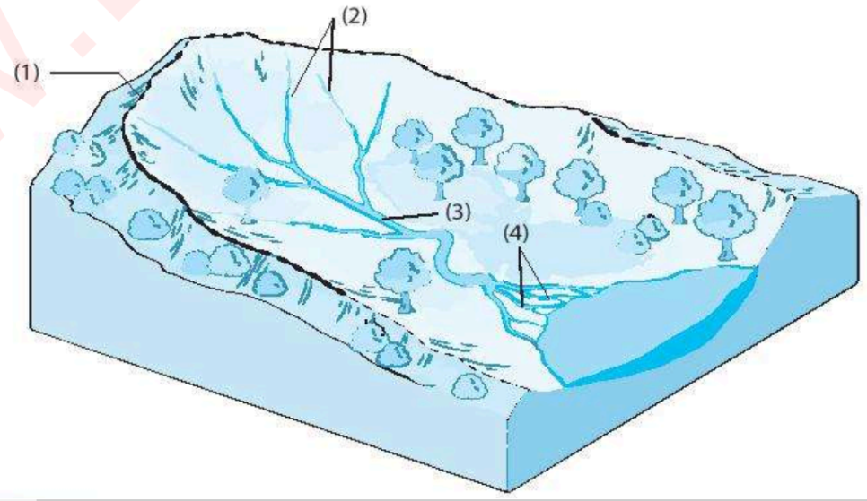

* Bài 2: Hãy chú thích cho hình sau bằng cách điền các cụm từ: “tầng nước ngầm, ngấm, mưa, dòng chảy mặt”.

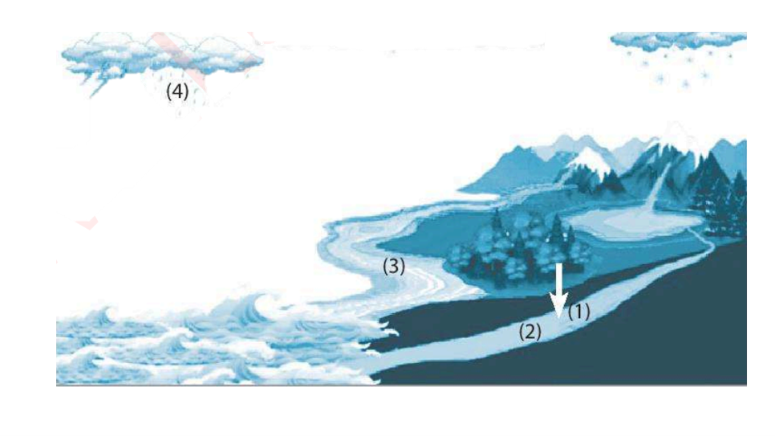

* Bài 3:Ghép các cột ở bên trái với bên phải sao cho phù hợp

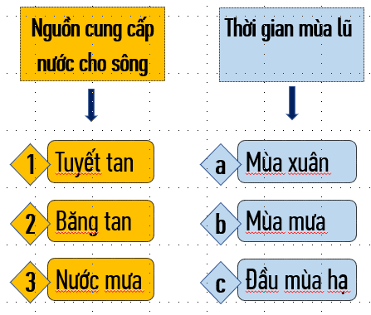

* Bài 4: Kể tên 5 hồ mà em biết ở nước ta.
* Bài 5: Kể tên 1 con sông ở địa phương em, cho biết mùa lũ của sông vào khoảng thời gian nào trong năm. Thời gian đó lượng mưa nhiều hay ít?

**- Thực hiện nhiệm vụ:**

+ HS làm việc cá nhân trong 15 phút.

+ Làm vào vở hoặc giấy A4.

+ GV quan sát, nhắc nhở và hướng dẫn HS hoàn thành nhiệm vụ.

+ 5 HS nhanh nhất mang bài lên chấm để nhận điểm cộng.

**- Báo cáo, thảo luận:**

+ GV yêu cầu các HS đã xong đi hỗ trợ các bạn chưa xong, có thể giảng lại cho bạn cách làm.

+ Sau đó, GV gọi mỗi HS lên trình bày 1 bài.

+ HS khác nhận xét, đối chiếu, bổ sung.

**- Kết luận, nhận định:**

+ GV khen ngợi sự tích cực của các HS.

+ GV chuẩn kiến thức cho cả lớp.

+ HS lắng nghe, sửa bài sai.

**\* HOẠT ĐỘNG VẬN DỤNG (30 phút)**

## *1. Mục tiêu:* Khai thác được kiến thức địa lí từ video.

***2. Nội dung****:* HS được yêu cầu xem video và trả lời câu hỏi theo hình thức mindmap ở trên lớp. Đồng thời giáo viên giao bài tập về nhà cho HS.

***3. Sản phẩm:*** Sản phẩm mindmap trên giấy A1 của HS.Phần bình chọn của HS.

## *4. Tổ chức thực hiện:*

**- Chuyển giao nhiệm vụ:**

+ GV chia lớp thành các nhóm.

+ Các nhóm xem video sau: <https://www.youtube.com/watch?v=W7FnwAkbziw>

Hoặc : <https://www.youtube.com/watch?v=oIAgaCai3nE>

+ Trả lời các câu hỏi:

*1. Hãy tưởng tượng nếu tất cả các sông băng trên TG tan chảy, hậu quả gì sẽ xảy ra đối với đời sống con người?*

*2. Nguyên nhân khiến các sông băng bị tan chảy.*

*3. Hãy đưa ra những giải pháp hạn chế sự tan chảy của băng hà.*

+ Trình bày theo hình thức mindmap trên giấy A1.

**- Thực hiện nhiệm vụ:**

+ Các nhóm thực hành hoạt động vẽ mindmap trong 20 phút.

+ Có trang trí bằng màu sắc, hình vẽ.



**- Báo cáo, thảo luận:**

+ GV cho các nhóm trưng bày sản phẩm lên bảng.

+ GV gọi từng nhóm báo cáo sản phẩm.

+ Có thể cho HS bình chọn sản phẩm xuất sắc nhất dựa vào tiêu chí:

|  |  |  |
| --- | --- | --- |
| **Tiêu chí** | **Đánh giá** | **Điểm tối đa** |
| Báo cáo | Giọng to, rõ ràng, cuốn hút | 3 điểm |
| Nội dung | Rõ ràng, khoa học, logic, đầy đủ ý | 4 điểm |
| Hình thức | Đẹp, có màu sắc nổi bật, có hình vẽ/icon minh họa | 3 điểm |

**- Kết luận, nhận định:**

+ GV khen ngợi sản phẩm của các HS.

+ GV tổng kết bình chọn và khen ngợi sản phẩm nhận được nhiều bình chọn nhất.

**- Bài tập về nhà: HS hoàn thành các yêu cầu sau:**

*1/ Thu thập thông tin và cho biết trong các sông: sông Đà, sông Luộc, sông Đuống, sông Lô, sông nào là phụ lưu, sông nào là chi lưu của sông Hồng.*

*2/ Việc khai thác nước ngầm vượt quá giới hạn cho phép sẽ gây ra hậu quả như thế nào?*